VÝSLEDKY DOTAZNÍKOVÉHO PRIESKUMU
ŠIKANOVANIE A KYBERŠIKANOVANIE V ŠKOLE

Otázka 1 53 odpovedí
Som chlapec/dievča.

chlapec | 31
dievča | 22

Otázka 2 53 odpovedí
Moje skúsenosti so šikanovaním v škole
 | spolu | % | chlapec | dievča
som šikanovaný/á | 0
zažívam kyberšikanovanie | 1 |  | 0 | 1
bol som šikanovaný / bola som šikanovaná, ale už to prestalo | 8 | 15,1 | 3 | 5
bol/a som terčom kyberšikanovania, ale už nie som | 2 |  | 1 | 1
bol/a som svedkom šikanovania | 11 | 20,8 | 7 | 4
sledoval/a som prejavy kyberšikanovania na internete | 0
počul/a som o šikanovaní, mám informácie zo sociálnych sietí | 12 | 24,5 | 7 | 5
aj ja som sa zapojil/a do šikanovania | 2 |  | 0 | 2
neviem o šikanovaní alebo kyberšikanovaní v škole | 16 | 30,2 | 12 | 4

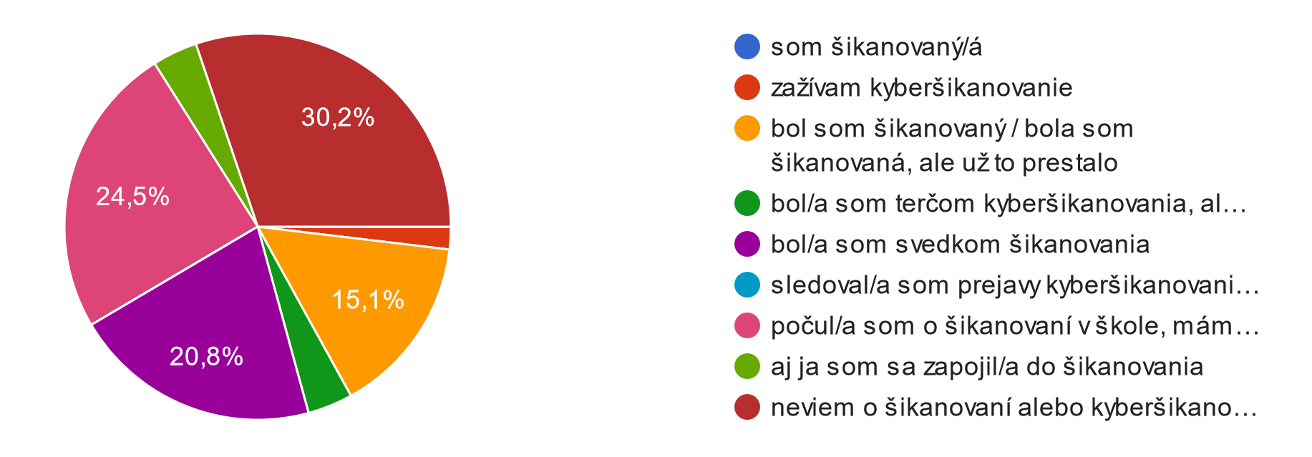

Otázka 3 37 odpovedí
Ak o šikanovaní vieš z vlastnej skúsenosti alebo máš o ňom informácie, komu si to povedal/a?
 | spolu | % | chlapec | dievča
spolužiakovi, spolužiačke | 9 | 18,9 | 2 | 7
kamarátovi, kamarátke mimo školy | 8 | 21,6 | 3 | 5
súrodencovi | 4 | 10,8 | 3 | 1
rodičom | 17 | 45,9 | 9 | 8
učiteľovi | 9 | 24,3 | 4 | 5
inému dospelému | 3 | 8,1 | 2 | 1
napísal/a som na sociálnej sieti | 0
kontaktoval/a som inú pomoc (poradne, telefonické linky a pod.) | 0
nikomu | 13 | 35,1 | 8 | 5

Otázka 4 37 odpovedí
Ak si o šikanovaní vedel/a alebo si obeťou a nepovedal/a si o tom, aký bol dôvod tvojho mlčania?
 | spolu | % | chlapec | dievča
bál/a som sa pomsty |  | 16,2 | 1 | 5
neveril/a som, že by mi niekto mohol pomôcť | 0
bál/a som sa, že aj mňa budú potom šikanovať |  | 32,4 | 5 | 7
bolo mi to jedno |  | 37,8 | 11 | 3
súhlasil/a som s útočníkom | 0
nemám rád/a šikanovaného žiaka / žiačku |  | 13,5 | 1 | 3

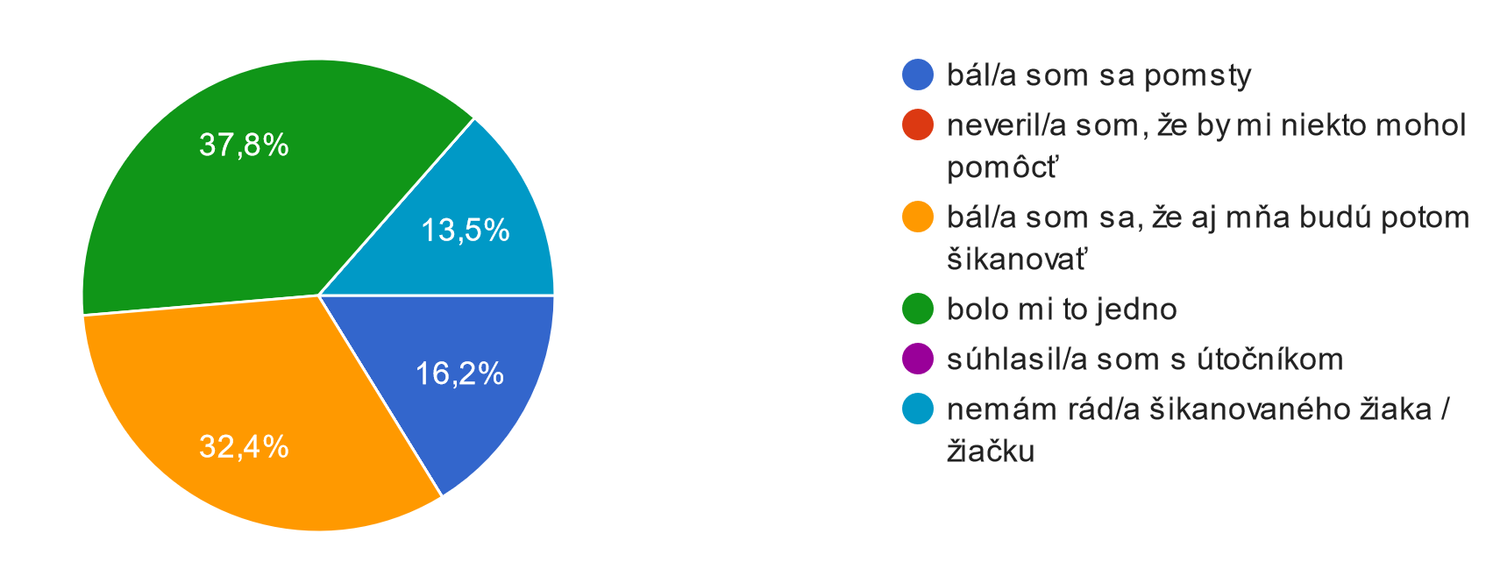

Otázka 5 37 odpovedí
Aký spôsob šikanovania sa v tvojej triede vyskytuje?
 | spolu | %
telesné napadnutia, bitky | 17 | 45,9
vykonávanie nezmyselných príkazov | 4 | 10,8
výsmech, nepekné prezývky, nadávky | 21 | 56,8
zastrašovanie a vyhrážanie | 6 | 16,2
„požičiavanie“, schovávanie vecí | 15 | 40,5
poškodzovanie a ničenie vecí | 5 | 13,5
ponižovanie žiaka alebo jeho rodiny kvôli pôvodu, výzoru | 7 | 18,9
sexuálne obťažovanie | 2 | 5,4
týranie a ubližovanie | 1 | 2,7
vymáhanie jedla, peňazí a služieb | 4 | 10,8
úplné vylúčenie zo skupiny ostatných žiakov | 9 | 24,3

Otázka 6 37 odpovedí
Aký spôsob kyberšikanovania sa v škole vyskytuje?

 | spolu | %
posielanie SMS, MMS, telefonáty | 4 | 10,8
nahrávanie alebo zverejňovanie urážlivých a zosmiešňujúcich fotografií a videí | 13 | 35,1
ohováranie na sociálnych sieťach | 10 | 27
sledovanie na sociálnych sieťach | 4 | 10,8
vytváranie skupín nepriateľských voči inému | 9 | 24,3
ukradli mu heslo alebo hackli prístup do osobných profilov a zneužili ho | 1 | 2,7
vylúčenie zo skupiny a ignorovanie osoby | 12 | 32,4

Otázka 7 37 odpovedí
Šikanovanie sa najčastejšie vyskytuje na miestach:
 | spolu | %
v triede počas hodiny | 1 | 2,7
v triede počas prestávok | 12 | 32,4
v iných školských priestoroch (chodba, WC, šatne) | 6 | 16,2
v areáli školy počas prestávok | 7 | 18,9
v areáli školy pred alebo po vyučovaní | 10 | 27
mimo školy, na ulici, na ihrisku | 34 | 91,9

Otázka 8 53 odpovedí
Myslím si, že učitelia v škole sa o šikanovaní:
 | spolu | %
ak sa o ňom dozvedia, vždy ho riešia | 48 | 90,6
aj keď sa o šikanovaní dozvedia, neriešia ho | 2
ak sa o ňom dozvedia, zatajujú alebo zľahčujú šikanovanie | 1
väčšinou sa o šikanovaní nedozvedia | 2
vôbec nevedia o šikanovaní v škole | 0

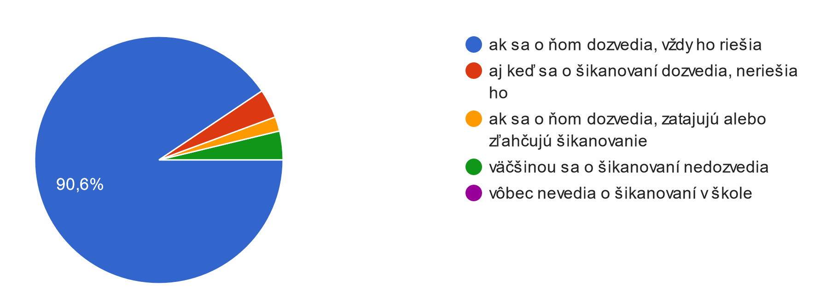

Otázka 9 53 odpovedí
Chcel/a by som, aby agresor šikanovania bol/boli potrestaní:
 | spolu | %
verejným pokarhaním | 30 | 56,6
zníženou známkou zo správania | 28 | 52,8
oznámením rodičom a pohovorom s nimi | 33 | 62,3
stíhaním políciou | 15 | 28,3
neboli potrestaní | 1 | 1,9
vylúčením zo školy | 1 | 1,9
inak... ospravedlnením sa pred všetkými | 1 | 1,9

